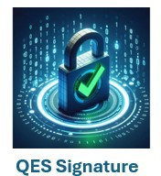
Landgericht Landshut
Maximilianstr. 22
84028 Landshut

Datum: 17. Januar 2025

Upozornenie na zákonnú povinnosť elektronického potvrdenia
Spisová značka 91 O 2699/24
Vec: Upozornenie na potvrdenia prijatia elektronických e-mailových podaní
Vážený súd Landshut,

týmto Vás žiadam o jasné potvrdenie, že moje e-maily zaslané Krajinskému súdu v Landshute boli skutočne prijaté a spracované, aby som vedel že neskončili v Spamovom koši. Ako môže občan vedieť, či ste e-mail obdržali a prečítali a či sa ním vôbec uráčite zaoberať?

V súlade s platným európskym nariadením (nariadenie eIDAS – nariadenie (EÚ) č. 910/2014), ako aj s nemeckými predpismi o elektronickej komunikácii s úradmi, je bežnou praxou, že prijatie elektronicky odoslaného dokumentu je potvrdené, najmä ak ide o právne relevantné dokumenty.

Keďže svoje dokumenty zasielam prostredníctvom Microsoft Outlook, očakávam aspoň
automatické alebo manuálne potvrdenie prijatia hneď po doručení mojej e-mailovej správy na váš e-mailový server.

V prípade, že môj oprávnený nárok na potvrdenie prijatia bude ignorovaný, budem nútený
podať oficiálnu sťažnosť proti Krajinskému súdu Landshut, keďže transparentná komunikácia je nevyhnutná pre spravodlivé súdne konanie.

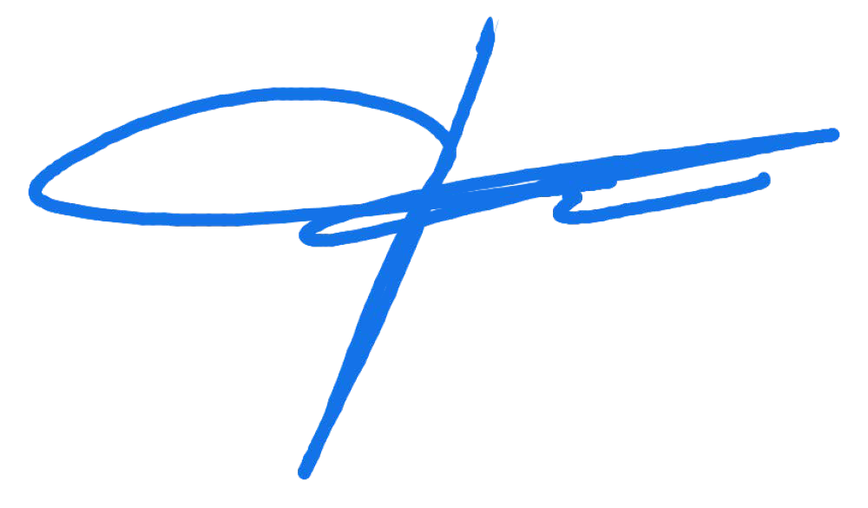
Prosím Vás o spätnú väzbu a potvrdenie tejto praxe.
S úctou,
V Kumhausene 17.1.2025
Peter Ferenc ......................................

